

Kwaliteitsplan

School en omgeving

Den Haag
2023-2025

INLEIDING

Regeling school en omgeving.

Kinderen met dezelfde talenten hebben recht op gelijke kansen. Ieder kind moet zich volledig kunnen ontwikkelen. Zijn of haar achtergrond, het opleidingsniveau van ouders of hun financiële situatie mag geen invloed hebben op de schoolprestaties van een kind.

Scholen in Den Haag werken hard aan de ontwikkeling van gelijke kansen voor ieder kind. Een van de effectieve middelen om de ontwikkelingskansen van kinderen te vergroten is het uitbreiden en verrijken van de schooldag.
Om de schooldag te verrijken kunnen scholen kunnen sinds schooljaar 2022-2023 aanspraak maken op de regeling verrijkte schooldag/ school en omgeving.
Deze regeling maakt de uitvoer van een programma verrijkte schooldag voor de volgende ontwikkelgebieden: sport, cultuur, cognitieve ontwikkeling, sociale ontwikkeling, oriëntatie op jezelf, oriëntatie op de wereld.
In Den Haag hebben verschillende scholen de handen ineengeslagen om samen de effectiviteit en kwaliteit van het programma te vergroten en te waarborgen. Dit hebben zij gedaan door enkele coalities te vormen.

Dit kwaliteitsplan beschrijft op welke wijze deelnemende scholen in Den Haag samenwerken om optimale ontwikkelingskansen voor hun leerlingen te creëren.
Het bieden van optimale ontwikkelingskansen vergt maatwerk en strategische keuzes van een school. Scholen moeten individuele keuzes kunnen maken passend bij hun ambities en doelgroep.



Coalitie Lucas Den Haag

’t Palet (15VU)
De Triangel (16FS)
De Toermalijn(09WY)
Drie Linden(04ZT)
Bassischool Jeroen(13WM)
KC Speleon(15XZ)
SBO het Avontuur(27ZD)
Onze Wereld(13EK)
De Melodie(13VQ)
KC Snijders(13RY)
De Carolus(08ZU)
KC Diamant(15ZZ)
De Fontein(26AY)
SBO Merlijn

Uitgangspunten kwaliteitsplan
Eigenaarschap bij de school.
Scholen zijn het beste in staat om passende keuzes te maken voor hun doelgroep.
Dit kwaliteitsplan dient nadrukkelijk niet als een blauwdruk. In dit kwaliteitsplan zijn uitgangspunten opgenomen waarbinnen scholen alle vrijheid hebben om locatieafhankelijke keuzes te maken.
Scholen van de deelnemende coalities committeren zich aan deze uitgangspunten.

- We werken aan kwalitatief sterke verrijkte schooldag.
- We leren van en met elkaar.
- We werken aan een efficiënte werkwijze voor de organisatie van de verrijkte schooldag en ontwikkelen hiervoor gezamenlijk (ondersteunende) gereedschappen.

Coördinatie en ondersteuning coalitie.
Scholen in Den Haag kunnen voor ondersteuning, aanvullend op het aanbod van de landelijke Gelijke Kansen Alliantie, terecht bij Stichting brede buurtschool en de secretaris van het platform primair onderwijs. Zij initiëren en coördineren de kennisdeling en voeren regie op het ontwikkelen van de door school gewenste gereedschappen.

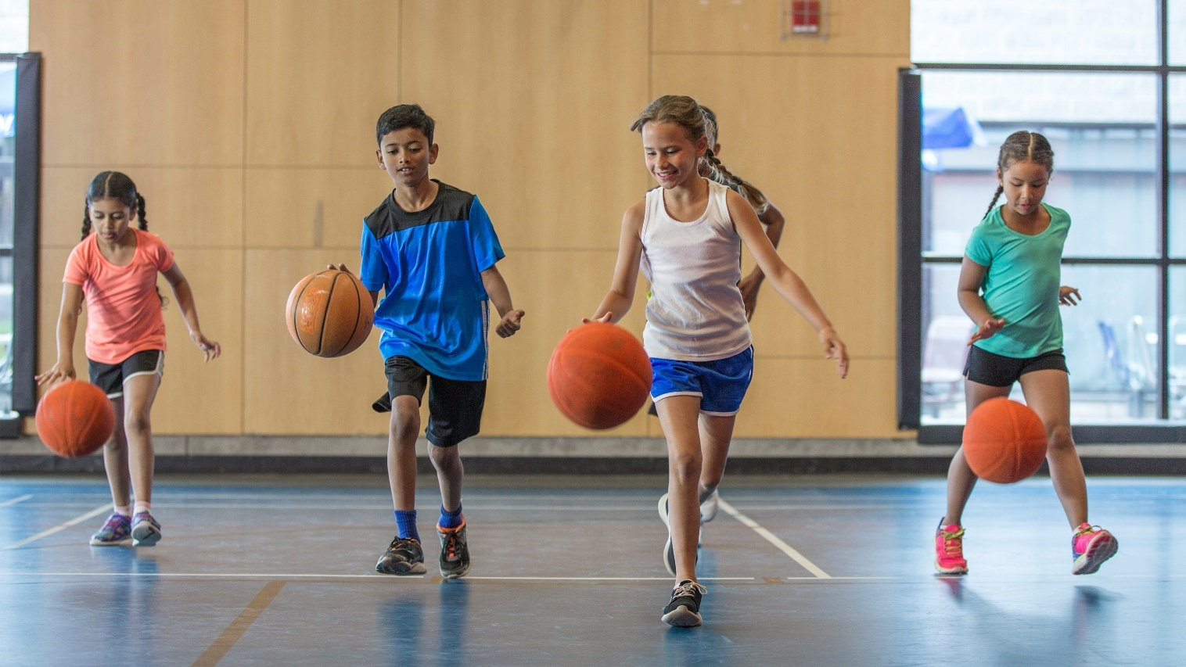

We werken aan kwalitatief sterke verrijkte schooldag.

Werkzame factoren en randvoorwaarden.
Er is ruim onderzoek gedaan naar het verrijken dan wel verlengen van onderwijstijd. Alhoewel de uitkomsten van deze onderzoeken op sommige nuances verschillen zijn er zeker ook veel overeenkomsten vast te stellen. Deze belangrijkste overeenkomsten vormen de kern van onze aanpak.
De overeenkomsten zijn vooral te vinden op de werkzame factoren en de randvoorwaarden.

Werkzame factor 1. Doelgericht.
Om kinderen daadwerkelijk extra kansen te geven is het belangrijk dat (leer)activiteiten in het kader van de verrijkte schooldag gericht zijn op concrete doelstellingen die in verbinding staan met de kerndoelen
De didactische principes die goed werken in de klas, zijn ook effectief bij extra leertijd: directe instructie, flexibele heterogene groepen en het uiten van hoge verwachtingen. Resultaten op de sociaal-emotionele ontwikkeling van leerlingen worden bereikt door een breed aanbod van o.a sportieve en culturele activiteiten.
De kunst bij het aanbieden van extra leertijd is om een balans te vinden tussen cognitieve en sociaal-emotionele doelen, tussen kernvakken en verrijking omdat uit de literatuurstudie blijkt dat juist deze balans bijdraagt aan effectieve extra leertijd.

Werkzame factor 2. Verbinding tussen thuis en school
De samenwerking tussen thuis en school is essentieel voor het waarborgen van hoge kwaliteit. Het is belangrijk dat het naschoolse programma in verbinding staat met wat er thuis en op school gebeurt. We zetten vooral in op de verbinding van doelen, aanbod en pedagogische omgangsvormen. Een goede samenwerking tussen de groepsleerkrachten en de (vak)leerkrachten is daarin van grote toegevoegde waarde.

Randvoorwaarde 1. Personeel
Om kinderen een goed naschools aanbod te bieden, zetten we in op een stabiele personele bezetting van medewerkers die pedagogisch-didactisch zijn onderlegd, hun vak verstaan en zich blijvend ontwikkelen. Het bijgevoegde bekwaamheidsmodel dient als richtsnoer om competenties van de medewerkers inzichtelijk te maken. Op basis van dit bekwaamheidsmodel zal een kwaliteitstandaard personeel worden gemaakt.

Randvoorwaarde 2. Programma/aanbod
De duur en intensiteit van extra leertijd doen er toe. Alleen als activiteiten regelmatig en gedurende langere tijd worden aangeboden, kunnen we er effect van verwachten. Hoe langdurig en hoe intensief precies, daarover levert de literatuur weinig concrete aanwijzingen op. Wel is duidelijk dat voor extra leertijd niet geldt: alle kleine beetjes helpen. Van incidentele activiteiten kunnen we geen effect verwachten.

Randvoorwaarde 3. Coördinatie en aansturing
Het is belangrijk dat er een duidelijk aanspreekpunt is voor de verrijkte schooldag voor ouders, leerkrachten en aanbieders. Deze coördinator ziet ook toe op de kwaliteit van de uitvoer van de activiteiten door regelmatig activiteiten te bezoeken.

We leren van en met elkaar.
Kennisdeling
Alle deelnemende scholen van de coalitie stellen zich open, transparant en leerbaar op naar elkaar. Zij voelen een gezamenlijke verantwoordelijkheid voor de kwaliteit van de verrijkte schooldag in Den Haag. Scholen zijn bereid om door hen ontwikkelde materialen en/of inzichten te delen met de coalitie. Daarbij is iedere schoolleider verantwoordelijk voor de keuzes op de eigen locatie.
Hiervoor worden binnen de coalitie drie soortige activiteiten georganiseerd.
- Facultatieve kennisdeling per thema.
- Facultatieve kennisdeling per wijk.
- Verplichte stadsbrede kennisdeling (minimaal 3 x per jaar)

Naast deze formele kennisdeling worden deelnemende scholen ook gestimuleerd om door middel van werkbezoeken kennis te vergaren.

Monitoring en evaluatie
Om de kwaliteit te waarborgen reflecteert de school op eigen wijze de opbrengsten van de van de verrijkte schooldag. Daarnaast zal er jaarlijks een gesprek plaatsvinden tussen schoolleiding en coalitieleiding over de opbrengsten en het proces van de verrijkte schooldag. Dit gesprek is gericht op zelfreflectie en het identificeren van ‘good practices’. Daarbij wordt er nadrukkelijk stilgestaan bij de bovengenoemde werkzame factoren en randvoorwaarden. De uitkomsten van deze gesprekken worden in de coalitie en in het Platform Primair Onderwijs besproken.

We werken aan een efficiënte werkwijze voor de organisatie
Belang efficiënte werkwijze.
We hechten veel waarde aan het efficiënt inrichten van de werkprocessen omtrent de verrijkte schooldag. In praktijk zijn scholen veel tijd kwijt aan de praktische organisatie zoals inschrijven en registratie. Deze tijd is dan niet beschikbaar voor het ontwikkelen van waarborgen van een inhoudelijk sterk programma. Door gereedschappen te ontwikkelen die een efficiënte werkwijze mogelijk maken kunnen scholen zich richten op een goed inhoudelijk programma.

Ondersteunende gereedschappen

In samenspraak met de scholen in de coalitie zullen er enkele gereedschappen worden ontwikkeld om de organisatielast voor scholen zo veel als mogelijk te drukken.
Hiervoor zullen in 2024 in ieder geval de volgende gereedschappen worden ontwikkeld en ter beschikking gesteld aan de scholen.
- Een digitaal systeem voor inschrijving en registratie.
- Een kwaliteitsstandaard personeel
- Een format plan van aanpak met begrotingstool.
- Een handreiking voor afspraken met externe aanbieders.

Bijlage 1
Planning 2024-2025
Bijeenkomsten  Stadsbrede bijeenkomst School en omgeving  Stadsbrede bijeenkomst School en omgeving  Stadsbrede bijeenkomst School en omgeving |  |  | 24 oktober 10.00 - 12.00  28 januari 13.00 - 15.00  15 april 10.00 - 12.00
Ontwikkelen ondersteunende gereedschappen

Themabijeenkomsten Kwaliteitsstandaard personeel
1e Bijeenkomst | 7 januari | Coalitieleiding
2e Bijeenkomst | 16 januari | Coalitieleiding

Themabijeenkomsten plan van aanpak en begrotingstool
1e Bijeenkomst | 10 september | Coalitieleiding
2e Bijeenkomst | 3 oktober | Coalitieleiding

Handreiking voor afspraken met externe aanbieders.
Voorjaar 2025

Digitaal systeem voor inschrijving en registratie.
Start najaar 2024

Bijlage 2

Bijlage 3

Onderstaande is een bewerking van het ‘bekwaamheidsmodel LKP’ uit 2017. De uitgangspunten van dit model vormen de basis van de te ontwikkelde ‘Kwaliteitsstandaard personeel’.

School en omgeving – gezamenlijk streven naar kwaliteit & professionaliteit

Om kinderen een hoogwaardig kwalitatief naschools aanbod te bieden, zetten we gezamenlijk in op:
- een stabiele personele bezetting.
- een goede samenwerking tussen de school en vakkrachten/uitvoerenden.
- een hoge kwaliteit van de vakkrachten/uitvoerenden.

Dit vraagt inspanning van de vakkrachten/uitvoerenden zelf, de school, het schoolbestuur en de gemeente. Om bovenstaande doelen te bereiken, formuleren we als gezamenlijke uitgangspunten:

  - Alle vakkrachten/uitvoerenden werken blijvend aan hun professionele ontwikkeling: van “startbekwaam”, naar “basisbekwaam” en “vakbekwaam”. Scholen ondersteunen en begeleiden hen daarbij, bieden mogelijkheden tot deelname aan (team)scholing en volgen/beoordelen periodiek hun bekwaamheid.

  - Scholen en schoolbesturen zullen een stedelijke kwaliteitsstandaard personeel vaststellen, waarin de minimale criteria worden benoemd voor “startbekwame”, “basisbekwame” en “vakbekwame” vakkrachten/uitvoerenden. In dit model is ruimte voor aanvullende schoolspecifieke criteria.

  - Wanneer een school voor de vakkrachten/uitvoerenden via een externe organisatie inhuurt, maakt zij over bovenstaande punten heldere afspraken met deze organisatie. Daarbij blijft de school uiteraard zelf eindverantwoordelijk voor de personele inzet, de inhoud en de kwaliteit.

De ontwikkeling van vakkrachten/uitvoerenden is een continue proces, waarbij er structureel aandacht is voor de verbreding van kennis en vaardigheden. In de ontwikkeling van de vakkrachten/uitvoerenden wordt onderscheid gemaakt op 3 niveaus:
- Start bekwame (vak)leerkracht: Jaar 1-3 (richtlijn ontwikkelperiode).
Is gericht op veiligheid en een stimulerend leerklimaat. Structuur/orde/duidelijkheid staan centraal.
- Basis bekwame (vak)leerkracht: Jaar 4-7
Betrekt de leerlingen in toenemende mate, kinderen doen actief mee en er is interactie gericht op het leerproces en resultaat.
- Vakbekwame (vak) leerkracht: 7+ jaar
Geeft een passende begeleiding voor elke leerling. Heeft oog voor het individu en kan inspelen op behoeftes en kansen.

Zie bijlage 1: De Lengte en de breedte

